Miércoles
03
de noviembre

Segundo de Secundaria
Formación Cívica y Ética

Me informo y cuido mi salud

Aprendizaje esperado: Analiza críticamente información para tomar decisiones autónomas relativas a su vida como adolescente (sexualidad, salud, adicciones, educación, participación).

Énfasis: Emplear información que le permita tomar decisiones respecto al cuidado de su salud.

¿Qué vamos a aprender?

Revisarás e identificarás los aspectos que intervienen en el cuidado de tu salud y el ejercicio responsable de acciones que te ayuden a vivirla de forma consciente y plena.

Para ello, conocerás lo qué es la salud y analizarás los aspectos que la constituyen, siguiendo los lineamientos de la Organización Mundial de la Salud, OMS.

Además, profundizarás en la necesidad de contar con información adecuada para que tú, como adolescente, puedas tomar las mejores decisiones para el cuidado de tu salud.

¿Qué hacemos?

Para comenzar, presta atención a la siguiente anécdota.

Imagina que conoces a tu buena amiga Marilú, de un par de días a la fecha se ha sentido más cansada de lo habitual. Y le resulta rarísimo, porque contrario a lo que se podría esperar, no es que Marilú no duerma lo suficiente, sino todo lo contrario. Tiene sueño todo el tiempo.

Sus hermanas la notan paliducha y sin ánimos de jugar. Que Marilú no tenga ganas de chatear con sus amigas y amigos les parece particularmente raro. Además, tenía ojeras y la piel amarilla. Marilú les comentó en algún momento que tenía las manos y los pies fríos, dolores de cabeza y el corazón le daba traspiés.

Marilú tenía miedo, no sabía qué hacer. Hasta que Marichu Morquecho, su mejor amiga, le sugirió que les pidiera a sus papás que la llevaran al médico.

-Marilú, no sé si lo notas, pero lo que tienes son síntomas de alguna enfermedad.

-Pero yo me siento bien, Marichu. O sea, más o menos. Si no fuera por el cansancio, el dolor de cabeza, las dificultades para respirar y el corazón que se me agita, estaría como si nada.

-Ve al médico, Marilú. No te pases.

El médico la revisó y le diagnosticó anemia.

-Pero cómo, clamaba Marilú.

-Quizá no comes lo que necesitas, le respondió el médico. Y les dio a sus padres un folleto en el que se explicaba qué es la salud y algunos cuidados que debían tener para estar bien.

¿Alguna vez te ha pasado que se sienten mal y no sabes por qué o qué hacer?

¿O e ha pasado que sabes que algo anda mal, pero no tienen idea de a dónde o con quién acudir?

Afortunadamente, existen instancias que nos permiten ir resolviendo todas estas cuestiones. Comienza por lo primordial, la definición de salud.

Según la Organización Mundial de la Salud, OMS, la salud es un estado completo de bienestar físico, mental y social, y no solamente la ausencia de afecciones o enfermedades.

Los factores que señala la OMS como indispensables de contemplar para entender la salud como un estado integral de bienestar:

- Lo biológico. El sexo, la edad y la genética determinan algunas situaciones de salud y necesidades que varían entre mujeres y hombres; niñas, niños, adolescentes o adultos mayores.
- El entorno. Contar con una vivienda con servicios, libre de contaminación y con espacios recreativos óptimos.
- Estilos de vida. Incluye comportamientos, educación, costumbres, valores, la forma de convivencia.
- Servicios de salud. Acceso a servicios de prevención y atención adecuados. No contar con este servicio limita la toma de decisiones informadas y responsables, lo que aumenta las situaciones de riesgo a que se exponen las personas.

Para lograr el máximo estado de bienestar físico, mental y social, son necesarias:

- Acciones del gobierno que garanticen el desarrollo de las personas.
- Condiciones ambientales y sociales que propicien su desarrollo.
- Relaciones libres de violencia que favorezcan la resolución pacífica de conflictos y la satisfacción de las necesidades de las personas.
- Cuidado personal, es decir, llevar un estilo de vida apegado a los derechos humanos, la paz, el cuidado y la autorregulación en beneficio de la salud.

Ahora, reflexiona en las siguientes preguntas:

¿Qué haces para el cuidado de tu salud?
¿Cuentas con información adecuada para distinguir situaciones de riesgo o las condiciones que nos permitirían tener acceso a una salud integral óptima?

Para dar respuesta a estas cuestiones, observa el siguiente segmento que plantea una estrategia valorativa para tomar decisiones de forma consciente e informada.

- Analizando información.
https://www.youtube.com/watch?v=y2mVddcWdR8

En el video se mencionaron seis pasos que permiten tomar decisiones. Desde luego esos pasos puedes aplicarlos al cuidado de tu salud.

Un aspecto esencial es contar con información confiable y verídica. Por ejemplo, si estás considerando tener relaciones sexuales o bien deseas informarte acerca de los diversos métodos anticonceptivos, es necesario que busques información basada en fuentes científicas para evitar que las ideas, los estereotipos o incluso los comentarios de tus amigas o amigos influyan en tu decisión.

Como parte de la información que también debes de tener, es lo que concierne a las situaciones que vulneran física, mental y socialmente a las y los adolescentes.

La Organización Mundial de la Salud, OMS, considera que los principales riesgos para la salud de las y los adolescentes son:

- Afecciones a la salud mental
- El embarazo y parto tempranos
- Infecciones de transmisión sexual
- La violencia, en todas sus formas
- El consumo de sustancias adictivas

La ansiedad, la depresión y los trastornos bipolar y de la conducta alimenticia son algunos de los principales padecimientos que ponen en riesgo a la niñez y la juventud.

El embarazo y parto tempranos son, según la OMS, la segunda causa de muerte en las jóvenes entre los 15 y los 19 años a nivel mundial.

Infecciones de transmisión sexual como la sífilis, gonorrea y VIH son las más peligrosas para la adolescencia, pues atacan a nivel sistémico la salud de las personas suprimiendo, de forma letal, las respuestas inmunes del cuerpo.

El consumo de sustancias que propician adicción tiene diversas causas, entre estas los factores de riesgo que son condiciones que prevalecen en el entorno.

El Estado es responsable de proponer programas adecuados para prevenir y atender estas situaciones; sin embargo, todas las personas también tenemos la responsabilidad de promover acciones y hábitos a favor de la protección y el cuidado de la salud. Ustedes como adolescentes, están en una etapa crucial para practicar acciones y hábitos a favor de su salud, los cuales tendrán un impacto positivo a mediano y largo plazo.

Quizá has escuchado o visto campañas de diversas instituciones orientadas a la prevención ante conductas de riesgo como el uso de sustancias nocivas, tabaco o alcohol o bien aquellas dedicadas a concientizar a la población en torno a la planificación familiar, pero ¿sabes qué instancias en específico brindan información o atienden cuestiones relacionadas con la salud?, ¿esa información te puede ser de utilidad para el cuidado de tu salud?

Observa el siguiente video y toma nota de la información que te resulte de tu interés.

- Mi derecho a la salud integral.
https://www.youtube.com/watch?v=elflI3vNmK4

En el video pudiste escuchar a dos adolescentes que están comentando sobre un certificado médico y cuál es su utilidad.

¿Consideras que la información de un certificado médico tiene relación con el cuidado de la salud?

Es importante porque permite conocer tu estado de salud.

También destaca que el derecho a la salud está plasmado en la Constitución Política de los Estados Unidos Mexicanos y, a nivel internacional, en la Declaración Universal de los Derechos Humanos. En este punto también conviene recordar que, como parte de la información que debes conocer en materia de salud, es que, el derecho a la protección de la salud de la población infantil y adolescente está reconocido en la Ley General de los Derechos de las Niñas, Niños y Adolescentes.

De igual modo, hace referencia a las instituciones que brindan los servicios de salud a los que tienes derecho, así como aquellas que contribuyen al cuidado de la salud mental y social con acciones que propician el desarrollo personal, la inclusión y el ejercicio del derecho a la salud.

En tu localidad o municipio seguramente hay instancias que promueven el cuidado de la salud física, mental o social; es importante que te informes al respecto para acceder a los servicios que tienes a disposición en beneficio del cuidado de tu salud.

Disponer de información es un paso fundamental para cuidar tu salud. Indaga aquella que dé respuesta a las diversas inquietudes que tengas en relación con tu salud, ya sea física, mental o social.

Recuerda que el cuidado de la salud no sólo se trata de no enfermarse, sino de procurar su bienestar tanto físico, mental y social.

El bienestar implica estar bien, en armonía o con cierta tranquilidad en el funcionamiento fisiológico de su cuerpo; en el desarrollo de nuestras capacidades, pensamientos y forma de actuar, así como en la manera en que nos relacionamos con las demás personas.

Ahora, realiza la siguiente actividad que puede ayudarte tanto a recurrir a información útil para cuidar tu salud, como conocer algunas sugerencias relativas a este tema.

Elabora una cartilla para el cuidado de su salud.

Utiliza una hoja y dóblala a la mitad. Después, en la parte interior escribe el título “Cartilla para el cuidado de mi salud”.

Enseguida escribe diez acciones que consideres que te pueden ayudar a cuidar tu salud. Puedes escribir cinco acciones en una mitad de la hoja y, las otras cinco, en la otra mitad.

Algunas acciones pueden ser:

  - Me valoro como persona.
  - Me informo en fuentes confiables sobre los temas que me interesan.
  - Procuro alimentarme sanamente y realizar actividad física.
  - Trato de no ceder a la presión de mis amigos cuando me invitan a probar alcohol.
  - Cuido mi aseo personal.
  - Procuro llevarme bien con mis familiares, amigos y vecinos.
  - Reconozco qué leyes garantizan la protección a la salud.
  - Aplico las medidas para evitar el riesgo por contagio por el coronavirus.

En la parte de la carátula de la cartilla puedes anotar también el título “Cartilla para el cuidado de mi salud” y abajo tu nombre.

Observa el ejemplo:

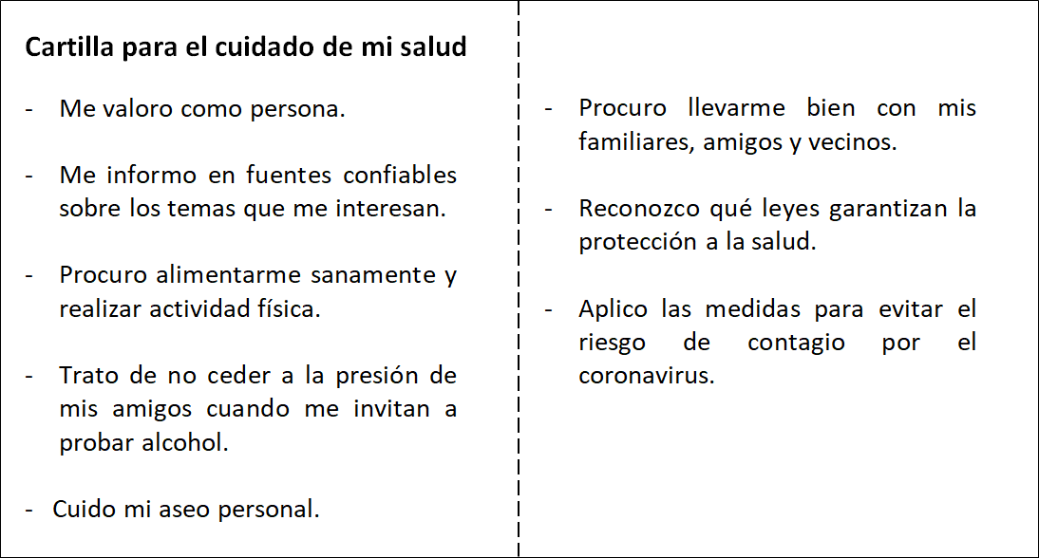

Completa tu lista con las acciones que realizas o puedes realizar para cuidar tu salud. También puedes dialogar con tus familiares, quienes pueden darles más ideas acerca de otras acciones que puedes llevar a cabo para el cuidado de tu salud.

Es importante que recuerdes que la salud no sólo implica que no te enfermes, sino que estés bien tanto en tu salud física, mental y social.

A continuación, observa la siguiente lista de derechos y responsabilidades que debes tener presente para poder ejercer tu derecho a la salud, así como acciones de autocuidado que pueden mejorar tu calidad de vida:

- A recibir atención médica oportuna y de calidad y con un trato digno.
- A tomar decisiones sobre su salud y su cuerpo (en especial sobre su salud sexual y reproductiva).
- A que se les brinde toda la información sobre su estado de salud.
- A no someterse a tratamientos sin la oportuna información sobre los procedimientos y riesgos que implican.
- A la confidencialidad y protección de datos personales.
- A una vivienda digna, educación de calidad, a la alimentación y a que se respeten sus derechos ciudadanos y humanos.
- A recibir atención médica sin ser juzgados por sus actos, decisiones o por su orientación sexual.
- Acudir al servicio médico a realizarse chequeos o a recibir la información u orientación que necesiten en torno a su salud sexual, reproductiva, física o mental.
- Llevar a cabo actividad física y deportiva.
- Prevenir y evitar conductas de riesgo y optar por un estilo de vida saludable.

A lo largo de la sesión abordaste la definición de salud de la OMS y los aspectos que intervienen en el estado de bienestar general al que llamamos salud integral.

Identificaste los riesgos que, según la OMS, afectan más el desarrollo de las personas en la adolescencia, a nivel mundial.

Revisaste, algunas estrategias útiles para tomar decisiones informadas en favor de tu salud.

Asimismo, se destacó la importancia de estar informados como una estrategia para cuidar tu salud; al respecto se mencionaron algunos pasos que puedes seguir para seleccionar información que te permita tomar decisiones.

Para ampliar la información sobre el tema, puedes consultar tu libro de texto de Formación Cívica y Ética.

También puedes consultar las páginas web de la Organización Mundial de la Salud, o de la Estrategia Nacional para la Prevención de Adicciones, así como aquellas que tratan sobre el tema de Planificación Familiar.

https://www.who.int/maternal_child_adolescent/topics/adolescence/graphics/es/

https://www.gob.mx/cms/uploads/attachment/file/513314/SALUD_Y_BIENESTAR_3.pdf

http://www.imss.gob.mx/salud-en-linea/planificacion-familiar

El Reto de Hoy:

Realiza lo siguiente:

Anota una idea por cada uno de los aspectos que se mencionan. Completa tu esquema y úsalo como apoyo en el cuidado de tu salud.

Elaborarás un diagrama radial. En una hoja dibuja un círculo al centro y cuatro círculos alrededor.

  - En el círculo central escribe tu nombre y, en los círculos de alrededor, anota las siguientes preguntas o situaciones:

  - Círculo superior: ¿Qué información necesito para cuidar mi salud?

  - Círculo derecho: ¿A quién acudo cuando tengo un problema de salud o alguna inquietud?

  - Círculo izquierdo: ¿Cómo puedo prevenir enfermedades y situaciones de riesgo?

  - Círculo inferior: Considero que debo atender las siguientes situaciones o inquietudes respecto a mi salud.

La intención de la actividad es que reflexiones respecto qué información relacionada con tu salud requieres indagar, pero sobre todo analizarla y valorar cuál puede ser de utilidad para responder a tus inquietudes y tomar decisiones de qué hacer para cuidar tu salud.

A modo de ejemplo, observa el siguiente esquema, el cual fue compartido por un estudiante de segundo grado.

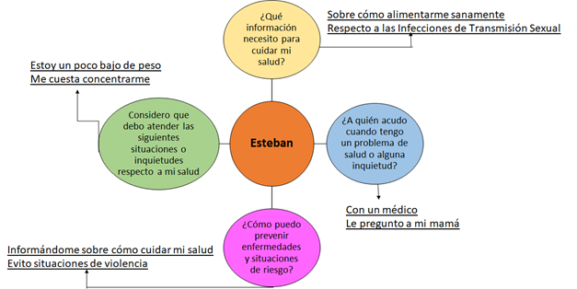

¡Buen trabajo!

Gracias por tu esfuerzo.

Para saber más:
Lecturas

https://www.conaliteg.sep.gob.mx/

